东南大学成贤学院考试卷

课程名称 概率论与数理统计 适 用 专 业 工科各专业和经管类高层次
考试学期 16-17-1 考试形式 闭卷 考试时间长度 120分钟
学号 姓名 得 分
题号 | 一 | 二 | 三 | 四 | 五 | 六 | 七 | 八 | 九
得分
备用数据：
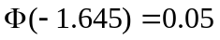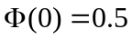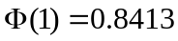
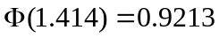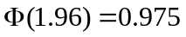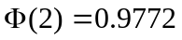
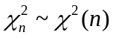：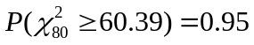； 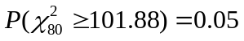；
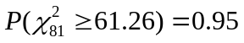； 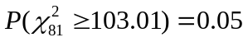
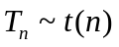： 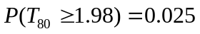； 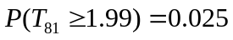；
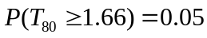； 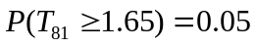
得分
一、选择题（每题3分，共5题，共15分）
1、设A、B是随机事件，且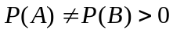，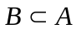，则必有
(A)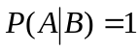 (B)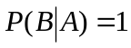
(C)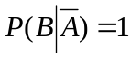 (D)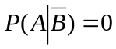 [ ]
2、设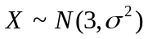，且已知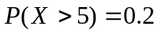，则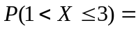
(A)0.2 (B)0.3 (C)0.4 (D)0.5 [ ]
3、设随机变量X、Y独立，X服从参数为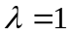的指数分布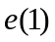，Y在区间(-1,2)上服从均匀分布U(-1,2)，则P(min{X,Y}>1)=
(A)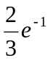 (B)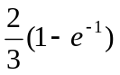 (C)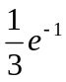 (D)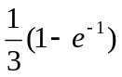 [ ]
4、设随机变量X服从参数为的Poisson分布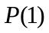，则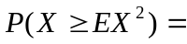
(A)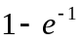 (B)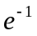 (C)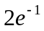 (D)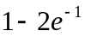 [ ]
5、设随机变量X、Y、Z独立都服从标准正态总体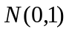，则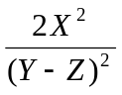服从的分布为
(A)F(1,1) (B)F(1,2) (C)F(2,1) (D)F(2,2) [ ]
得分
二、填空题（每题3分，共5题，共15分）
1、盒子中有3个黑球、2个白球、2个红球，从盒子中任意取出4个球，则取出的4个球中含有1个黑球2个白球的概率为 。
2、设二维连续型随机向量量(X,Y)的联合概率密度函数为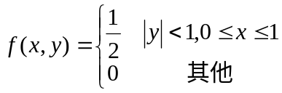，则P(X+Y≤1)= 。
3、设随机变量X、Y独立，DX=1，DY=2，则Cov(X-3Y, X+Y)= 。
4、设X₁,X₂,…,X_{n}是独立同服从均匀分布U(0,1)的随机变量，则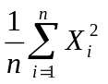以概率收敛于 。
5、设(X₁,X₂,…,X₁₀)是来自二项分布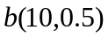的容量为10的简单随机样本，则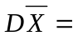 。
得分
三、（10分）有甲、乙两个箱子，其中甲箱装有3个正品、3个次品，乙箱是空的。从甲箱中转移3个产品到乙箱中，再从乙箱中不放回地抽取2个产品，求：
1、从乙箱取出的2个产品都是次品的概率；
2、已知从乙箱取出的2个产品都是次品的条件下，从甲箱中转移到乙箱中的3个产品都是次品的概率。

得分
四、（10分）设随机变量X的概率密度为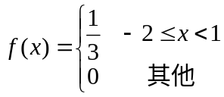，求：1、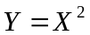的分布函数F_{Y} (y)；2、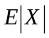。

得分
五、（15分）设二维连续型随机变量(X, Y)的联合概率密度函数为
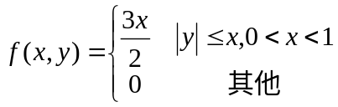
求：1、X的边缘分布密度；2、P(X+Y>1)；3、EXY。

.

得分
六、（10分）盒子中有6个相同大小的球，其中有1个球标有号码1，有2个球标有号码2，有3个球标有号码3，从盒子中有放回地抽取125个球，求取出的125球中球的号码之和不大于300的概率。

得分
七、（10分）设总体X服从二项分布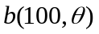，即X的分布律为，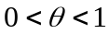为未知参数，(X₁,X₂,…,X_{n})是来自总体X的容量为n的简单随机样本，求：
1、的矩估计量；2、的最大似然估计量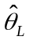。

得分
八、（7分）设总体X服从正态分布N(μ,σ²)，σ>0是未知常数，(X₁, X₂,…, X₈₁)是来自X的容量为81的简单随机样本。
1、写出统计量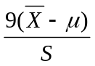所服从的分布；
2、若已知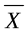的观察值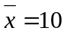及μ的置信度为95﹪的置信区间下限为9.78，求样本均方差的观察值s。

得分
九、（8分）设总体X服从正态分布N(μ,σ²)，μ、σ均未知，(X₁,X₂,…,X₈₁)是来自X的容量为81的简单随机样本观察值，算得样本方差S²的观察值为s²=0.25，在显著水平a=0.05下检验假设：


